Minh Chứng
1.Availability Load Balancer
Ta xây dựng Load Balancer đơn giản có các đặc điểm:
- Có nhiều server backend
- Phân tải (Load Balancing) theo Round Robin
- Availability:
  - Server nào chết / timeout → không chuyển request vào
  - Tự động bỏ qua server down
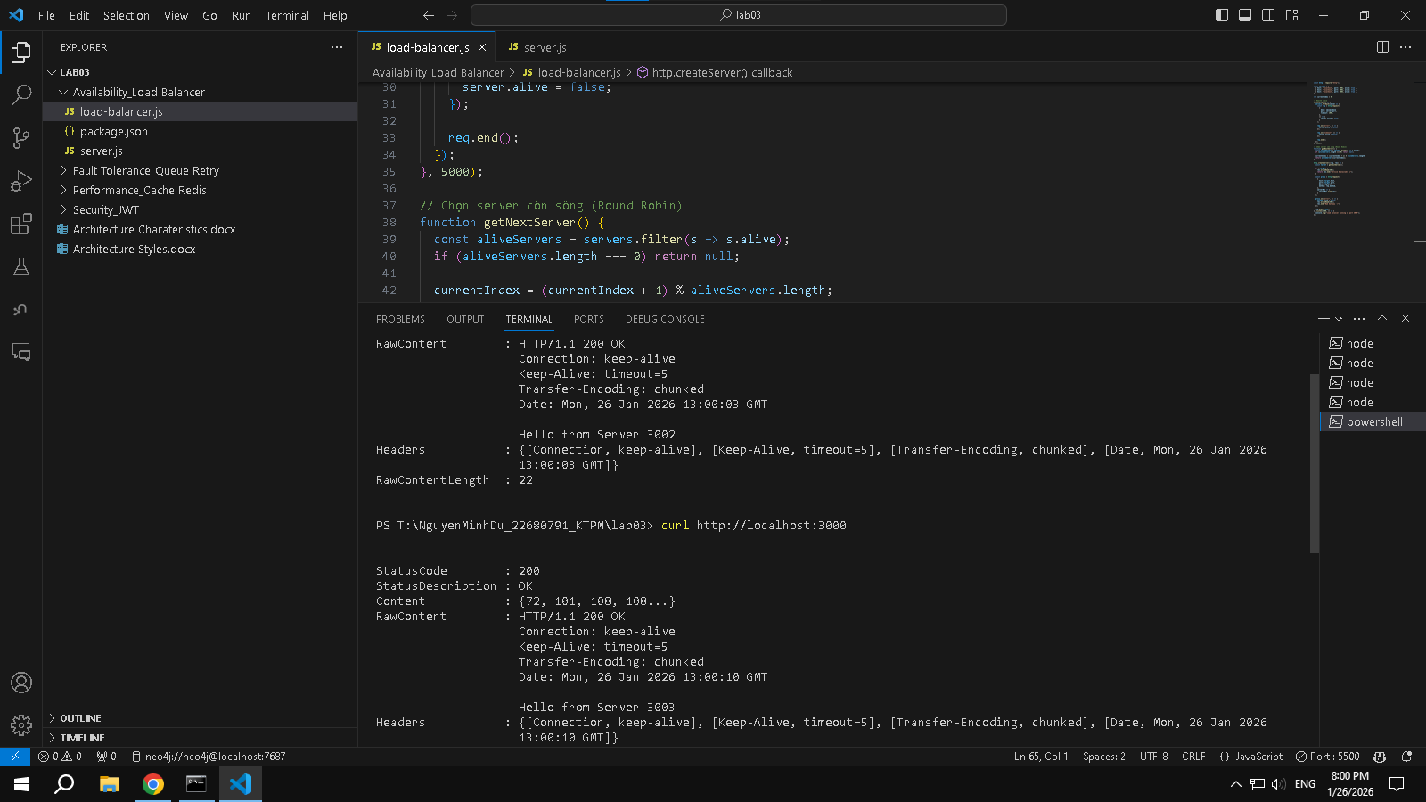
2. Fault Tolerance_Queue Retry
Hệ thống xử lý gửi email (hoặc thanh toán) có các vấn đề:
- Service xử lý có thể fail ngẫu nhiên
- Không được mất job
- Khi fail → retry có kiểm soát
- Nếu retry quá số lần → đưa vào Dead Letter Queue (DLQ)
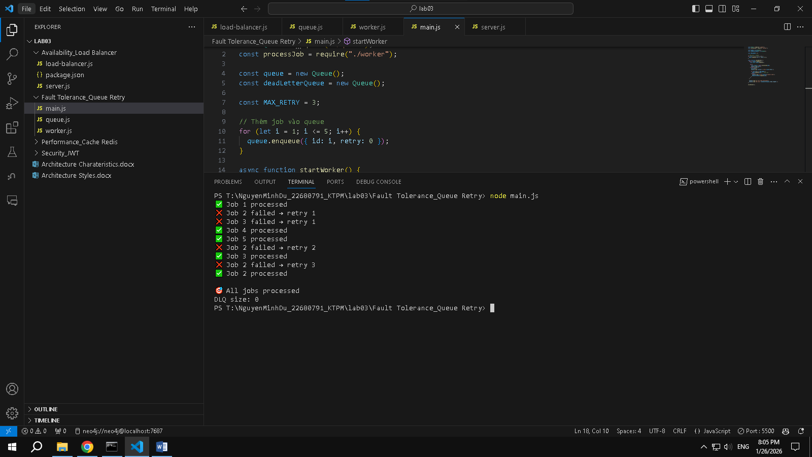
3. Performance_Cache Redis
Hệ thống API lấy thông tin sản phẩm:
- Truy vấn DB chậm
- Nhiều request đọc cùng dữ liệu
- Cần tăng performance
- Giảm tải cho DB
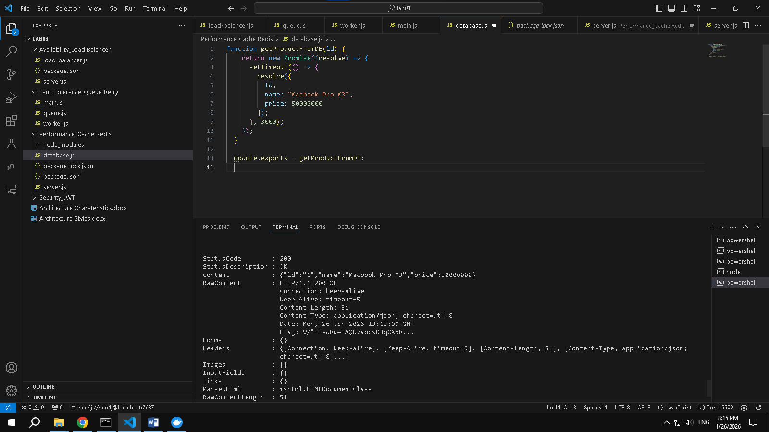

4. Security_JWT
